CH29 博弈论的运用
一、最优反应曲线
1、最优反应曲线：一方的最优选择（收益最大化），是其他方可能的选择的函数。
比如，双人博弈，在一方已选择的情况下，另一方最优选择，即收益最大化；如果收益最大化的选择不止一个，那么，最优反应是所有选择的集合。
2、假设：两人（C 与 R）的博弈，
R：可能选择——r1，……，rR，
C：可能选择——c1，……，cc。
那么：对R的选择r，C的最优反应b c(r)；对C的选择c，R的最优反应b r(c)。
纳什均衡 (r*，c*)条件 —— c*= b c(r*) ， r*= b r(c*)。
注意：有些情形下，选手可能对他的几个最优反应是无差异的。这也就是为什么只要求c *是C 的一个最优反应，r *是 R一个最优反应即可。如果每个选择的最优反应是唯一的，那么最优反应曲线可用最优反应函数表示。
3、？假设：纳什混合策略均衡
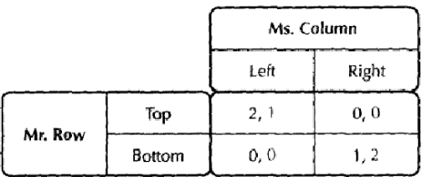  题：C 和R的最优反应，是否构成了最优反应函数？  假设：  行R：选“上”的概率—— r；  选“下”的概率——1-r；  列C：选“左”的概率—— c；  选“右”的概率——1-c； | 解：R 选择的概率，要使 C 在选择左和右之间无差异，否则 ，C 会作出更有利自己的选择。即对C 来说：  1 ×r + 0×(1− r) = 0×r + 2×(1 − r) → r=2/3。  C 选择的概率，要使 R 在选择上和下之间无差异，即对R来说：  2×c +0×(1−c) = 0×c+ 1×(1−c)→ c =1/3 。  ——C 以1/3 的概率选择左，那么，就可以使 R 以任意概率选择上；当c =1/3 时，R 的最优策略是无穷多的，不是函数，因为函数要求 R 的最优策略只有一个。  ——R 以 3/2 的概率选择上，那么，就使 C 以任意概率选择左，也不是函数。  所以，他们的最优选择，不存在最优反应函数。
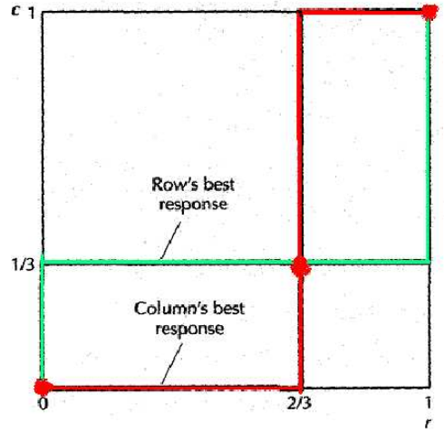 | 用图形，说明上面的结论。  在图中，绿色曲线表示选手 R的最优反应曲线，  红色曲线表示选手C 的最优反应曲线。  这两条曲线的交点均为纳什均衡解。  C若以1/ 3的概率选择左，那么，R的最优反应曲线为一条水平线，即R 选择上的概率可以为0-1之间的任何数值，这显然不是函数，因为函数要求函数值唯一。

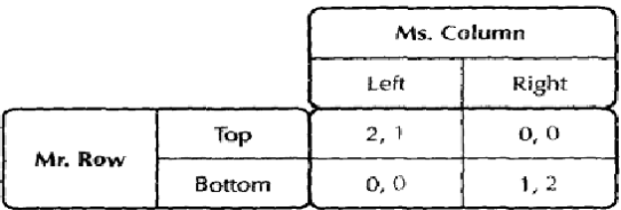  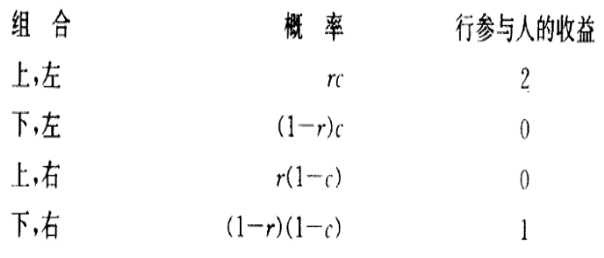 | 求：行的期望收益？  行的期望收益=∑各项收益×权数（概率）  =2rc+(1-r)(1-c)  =3rc-r-c+1  ⊿行的期望收益=(3c-1)⊿r  ∴ c＞1/3,行会提高r  c＜1/3,行会降低r  c=1/3, 任意多个选择（0≤r≤1）都是最优。  列的期望收益= rc+2(1-r)(1-c)，亦如行。
4、最优反应曲线
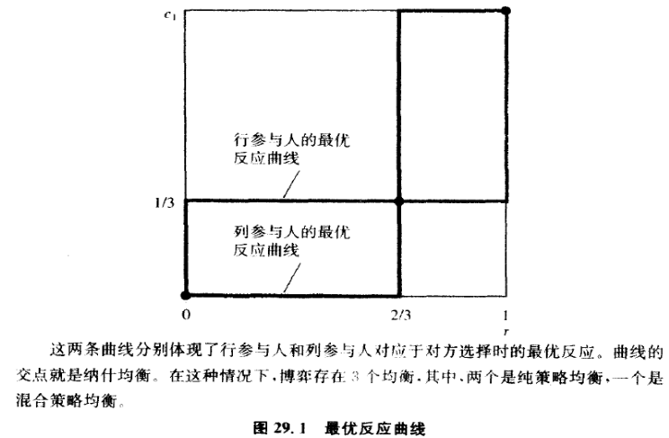 | 1、如果列：c=0，→行的最优反应r=0；  如果列：c=1/3，  →行的最优反应0≤r≤1任意值；  如果列：c＞1/3，→行的最优反应r=1；  列也如此  2、两最优反映曲线交点：  （0，0）、（2/3，1/3）、（1，1）  纯策略——当r或c=0或1时，  三个纳什均衡点：两个是纯策略均衡，一个是混合策略均衡。
三、合作博弈
如果你是某个合作博弈的选手，你可能希望对方与你合作：在合作博弈中，你希望对方选择你们都偏爱的均衡；在性别大战博弈中，你希望对方选择你们中的一方偏爱的均衡；在囚徒的两难博弈中，你希望对方不认罪；在懦夫博弈中，你希望对方做出选择从而达到你喜欢的结果。
在保证博弈、性别大战博弈、懦夫博弈中，实现合作的方法：其中一个选手率先行动，并且他向对方承诺坚持某个既定的选择。对方于是可以观察他的行为，从而相应做出反应。
在囚犯的两难博弈中，这种方法不可行：如果一个选手选择不认罪，则对方会选择认罪。“解决”囚犯的两难问题的主要方法：重复博弈、签订合同。
合作博弈、协调博弈——同时行动的博弈，包括：
1、性别战：博弈双方想做同一件事情。
2、囚徒困境：最终的占优策略使双方都受到伤害。
3、保证博弈：只要相信对方合作，就会选择合作。
（1）核武器的生产与不生产。
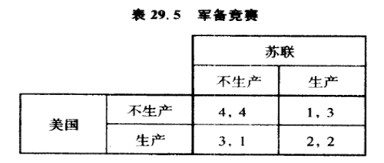 | 存在2个纯策略纳什均衡：（不生产，不生产）、（生产，生产）。  在承诺不生产前，都想得到对方不生产的保证。  解决方法：一方先行动，宣布已经停止生产，并接受公开的检查。
4、斗鸡博弈：博弈双方会避免采取同一的策略。
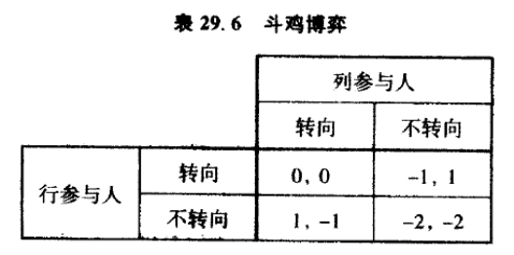 | 存在2个纯策略纳什均衡：（行不转向，列转向）、（行转向，列不转向）。  斗鸡博弈与保证博弈不同：  保证博弈中双方做相同的事要好于做不同的事；  斗鸡博弈中双方做不同的事要好于做相同的事。  解决方法：承诺。如：在开始前，一方将汽车方向盘锁住。
5、如何协调
性别战： 在其中一方偏爱的均衡处合作；
囚徒困境：解决囚徒困境的方法一：无限重复博弈→选择以牙还牙→协调博弈
解决囚徒困境的方法二：缔结合约→依赖法律
保证博弈：在双方都偏爱的均衡处合作；
斗鸡博弈：在自己偏爱的均衡处合作；
在性别战、保证博弈、斗鸡博弈中，一方先采取行动，并承诺选择某个策略；另一方观察对方的行为，并作出反应。在囚徒困境中，序贯行动、声誉、缔结合同是主要方法。
题：在合作博弈中，如果，两个选手同样选择，那么，他们对结果都满意。
答：错误，反例有懦夫博弈等。
由于合作博弈的类型很多，比如保证博弈、性别大战博弈、懦夫博弈、囚徒困境都是合作博弈，因此笼统地说“两个选手作出了同样选择，他们对结果都是满意的”，是错误的。例如，在懦夫博弈中，如果选手都将汽车径直开向对方，这是同样的选择，但是，这种结果是他们都不想要的。
四、竞争博弈
1、竞争博弈、零和博弈：同时行动的博弈。博弈一方的收益=另一方的损失，如体育竞技项目。
如果列出收益矩阵，每一格中的总收益0。
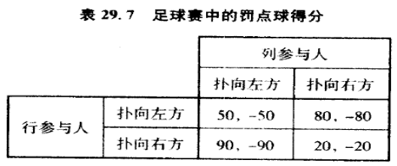  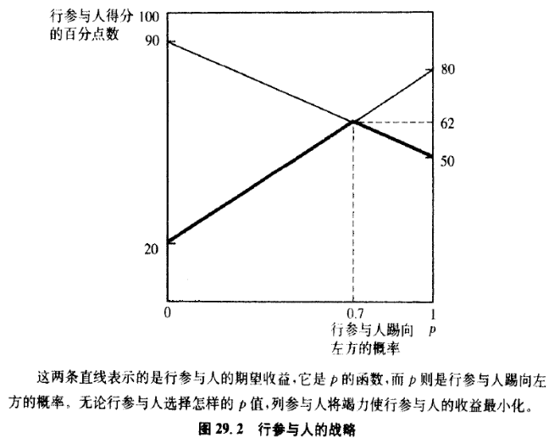  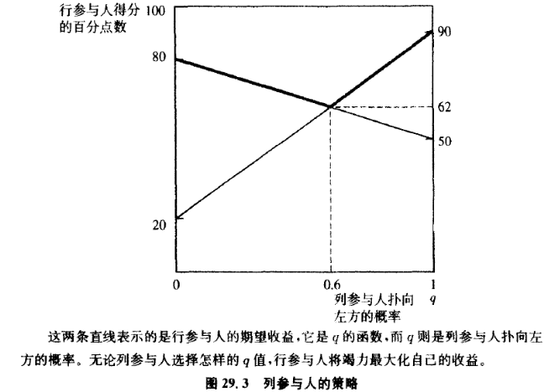 | 题：足球博弈  行采取混合策略：有时踢向右，有时踢向左。  1、行踢向左的概率p，向右的概率（1-p）；  列扑向左时，行的期望收益：50p+90(1-p)；  列扑向右时，行的期望收益：80p+20(1-p)；  如果：列知道行踢向左的概率，  那么：列会选择行的期望收益最小，或列的期望收益最大的方向扑。  图2：50p+90(1-p)与80p+20(1-p)两条线。  ∵列，试图最小化行的收益，所以，行的期望收益，是两个策略中的较小部分。  ∴行的收益最大化——顶点：  ∴50p+90(1-p)= 80p+20(1-p)→p=0.7。  行的期望收益：是一种期望收益，即收益=R 踢向左的概率×C 扑向左的概率×R 此时的收益+…+ R 踢向右的概率×C 扑向右的概率×R此时的收益——  (0.7×0.6)×50+(0.7×0.4)×80  +(0.3×0.6)×90 +(0.3×0.4)×20 = 62  2、列扑向左方的概率q，向右的概率（1-q）；  如果：行踢向左——行的期望收益：50q+80(1-q)；  行踢向右——行的期望收益：90q+20(1-q)；  图3：50q+80(1-q)与90q+20(1-q)两条线。  列的收益最大化=行的收益最小化——低点：  50q+80(1-q)= 90q+20(1-q) → q=0.6。  q=0.6时：行踢向左，在62%的时间内得分；  3、博弈的纳什混合策略均衡解：  行按0.7踢向左，列按0.6扑向左。  这是纳什均衡。

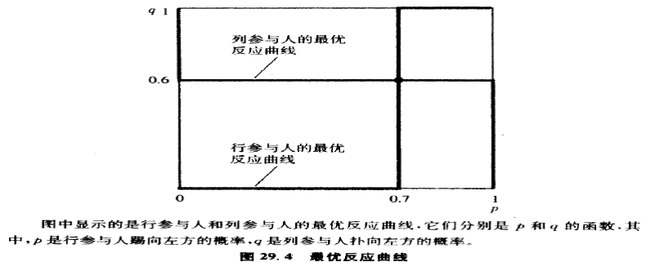 | 最优反应曲线：  交点：（0.7,0.6）——纳什均衡。
五、共同博弈
1、鹰鸽博弈：鹰——争斗; 鸽——分享
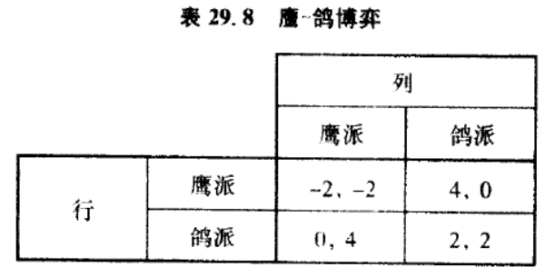 | 假设：鹰遇到鹰的概率—— p  鹰遇到鸽的概率——（1-p）  则： 鹰的期望收益——H= -2p+4(1-p)  鸽的期望收益——D= 2(1-p)
2、进化稳定均衡（ESS）：人口繁殖下的均衡，如鹰鸽博弈纳什均衡是p=1/2点。
六、承诺博弈
1、同时行动的博弈：不知道对方的选择的情况下，作出选择，如合作博弈、竞争博弈。
2、序贯行动的博弈：参与人交替行动，每人都必须推测对方对自己的选择做出的反应。策略是承诺，如斗鸡博弈、保证博弈。
七、讨价还价问题：是分配货币。
题：
一个建筑商说，他打算 “降低报价，并在对方要求修改时，将损失补偿回来”，他的意思是什么?
【复习内容】 敲诈（hold up）问题
【参考答案】 这个建筑商的意思是说：他将出低价以确保赢得合同，但是如果客户在施工过程中需要修改，那么他就会对客户索要较高的价格。客户只能忍气吞声，因为在施工过程中的转换成本非常高。

